C4 Prikaz stanja prostora

Uvodna obrazložitev

Prikaz stanja prostora je v skladu z 52. členom Zakona o urejanju prostora (Ur. l. RS, št. 61/17) - ZUreP-2 spremljajoče gradivo prostorskega izvedbenega akta. Na podlagi 256. člena ZUreP-2 ter na podlagi Pravilnika o prikazu stanja prostora (Ur. l. RS, št. 50/08) so podatki iz Prikaza stanja prostora obvezna podlaga za pripravo prostorskih aktov.
Opis obravnavanega območja

Območje stanovanjske soseske Drožanjska – zahod je vpeto med javno cesto JP594411 Dobrava – sv. Rok – Brezje na zahodni strani, na obstoječo stanovanjsko sosesko ob Drožanjski cesti na vzhodni strani, na lokalno zbirno cesto LK373091 NHM – Grič – Drožanjska na južni strani ter kmetijskimi zemljišči in individualno pozidavo na severni strani.

Obstoječi teren pada iz smeri zahoda proti vzhodu oz. proti obstoječi stanovanjski pozidavi in je velikosti slabih 9 hektarov (8,967 ha) in predstavlja nepozidano stavbno zemljišče.

Dostop do območja je omogočen iz javne ceste JP594411 Dobrava – sv. Rok – Brezje in lokalne zbirne ceste LK373091 NHM – Grič – Drožanjska.

Območje na vzhodni strani meji na obstoječo stanovanjsko zazidavo, ki se ureja na podlagi Odloka o občinskem lokacijskem načrtu za gradnjo individualnih stanovanjskih hiš s spremljajočimi objekti Drožanjska cesta v Sevnici (Ur. l. RS, št. 84/06, 99/07 in 19/08).

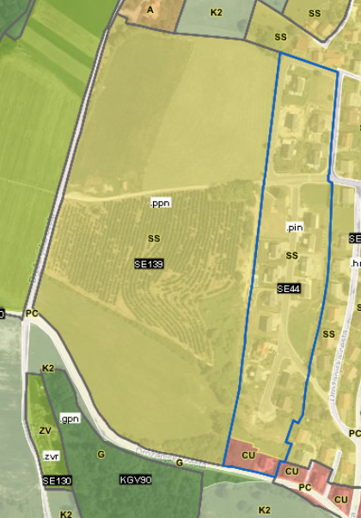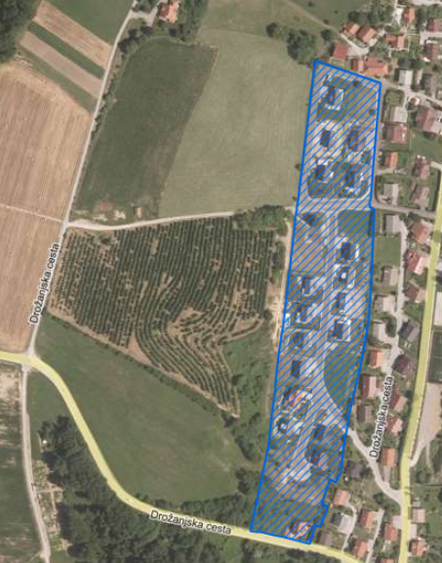

Slika 1 - levo: Prikaz območja OPPN iz namenske rabe veljavnega OPN (vir: PISO, marec 2022)

Slika 2 - desno: Prikaz območja veljavnega prostorskega akta – OLN Drožanjska (vir: PISO, marec 2022)

Namenska raba prostora

V izvedbenem delu Občinskega prostorskega načrta Občine Sevnica, ki se ureja na podlagi Odloka o Občinskem prostorskem načrtu Občine Sevnica (Ur. l. RS, št. 94/12, 100/12-popr., 57/13, 1/16 in 17/16, 33/18, 70/19, 20/22 in 23/22 – popr.), je območje OPPN opredeljeno kot EUP OPPN-81-15 ter po namenski rabi predvideno za stanovanjsko pozidavo. Manjši del je po namenski rabi opredeljen kot prometne površine, ki v naravi predstavljajo obstoječe kategorizirane občinske javne ceste.

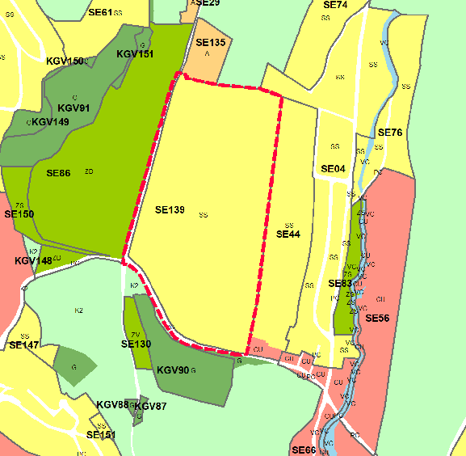

Slika 3: Prikaz namenske rabe (vir: PISO, marec 2022)
Dejanska raba zemljišč

V skladu z evidenco dejanske rabe kmetijskih in gozdnih zemljišč je območje OPPN opredeljeno kot:
- njiva (1100),
- intenzivni sadovnjak (1221),
- trajni travnik (1300),
- kmetijsko zemljišče v zaraščanju (1410),
- drevesa in grmičevje (1500),
- pozidano in sorodno zemljišče (3000).

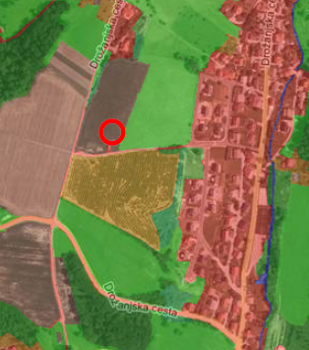

Slika 4: Prikaz dejanske rabe kmetijskih zemljišč (vir: PISO, marec 2022)
Varstvena, zavarovana in ogrožena območja

Kulturna dediščina

Območje OPPN deloma posega na območje arheološkega spomenika Sevnica - Naselbina Dobrava I (EŠD 14752) in na območje arheološkega najdišča Sevnica - Naselbina Dobrava II (EŠD 30890).

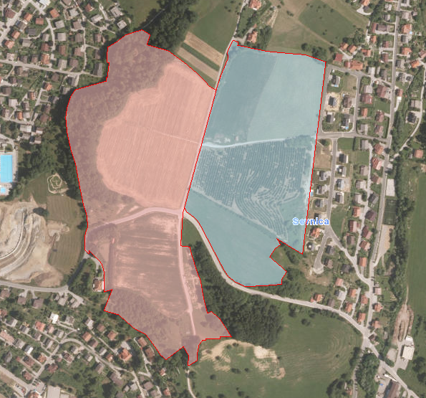
Arheološki spomenik Naselbina Dobrava I (EŠD 14752)
Arheološko najdišče Naselbina Dobrava II (EŠD 30890)

Slika 5: Prikaz območja kulturne dediščine (naselbina Dobrava) (vir: eVRD, marec 2022)

Ohranjanje narave

Območje OPPN ter njegova bližnja okolica se ne nahaja na območju naravne vrednote, Nature 2000 ali ekološko pomembnega območja.

Poplavna in erozijska ogroženost
Na podlagi Atlasa okolja območje OPPN ni poplavno ogroženo. V manjšem severnem delu območja je evidentirano erozijsko območje in sicer običajni zaščitni ukrepi.
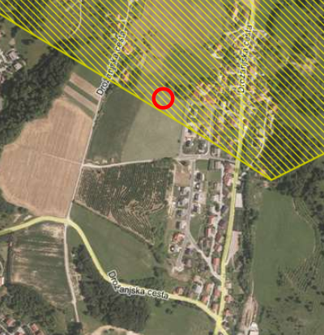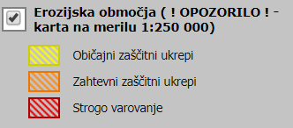

Slika 6: Prikaz erozijske ogroženosti (vir: PISO, marec 2022)
Na območju OPPN so bile izdelane hidrogeološke in geološko geomehanske raziskave terena. Izsledki raziskav so povzeti v Geološko geomehanskem poročilu in hidrogeološkem poročilu z izvedbo predhodnih raziskav za območje OPPN stanovanjska soseska ob Drožanjski cesti – zahod, št. DN 2006727, marec 2020, izdelal ZRMK ter v Hidrogeološkem poročilu za OPPN občine Sevnica – stanovanjska soseska ob Drožanjski cesti – zahod, št. 631-115/2020, maj 2020, izdelal Geološki zavod Slovenije.

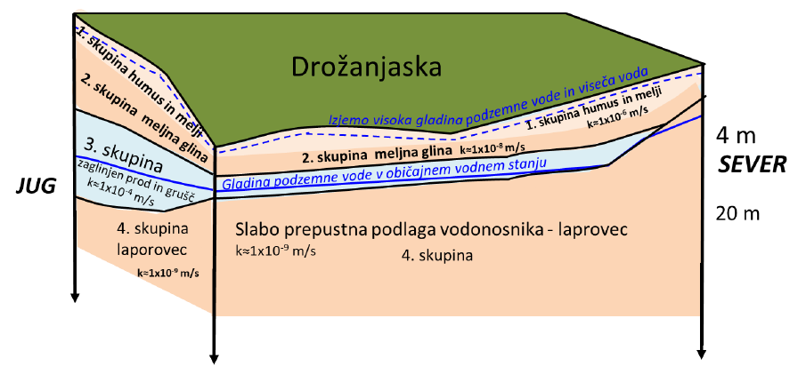

Slika 7: Hidrogeološki konceptualni model območja OPPN (vir: Geološko geomehansko poročilo in hidrogeološko poročilo št. DN 2006727, marec 2020)

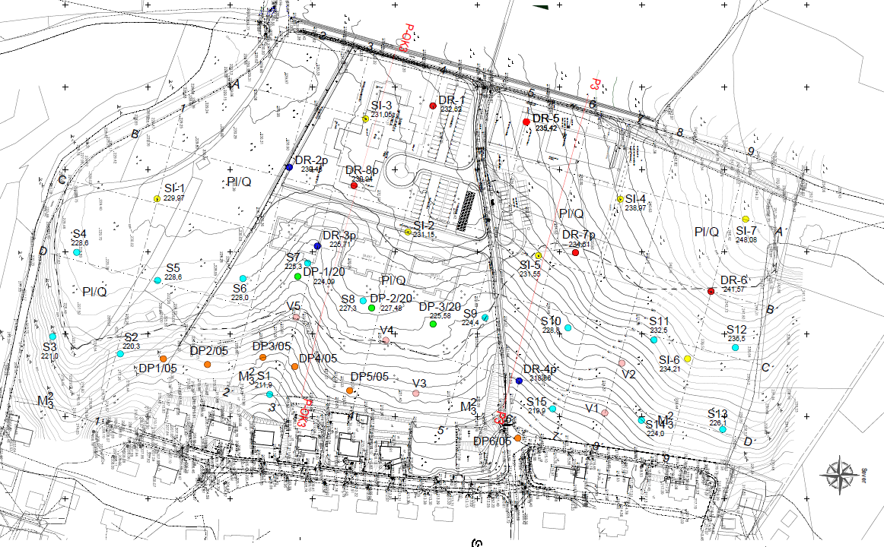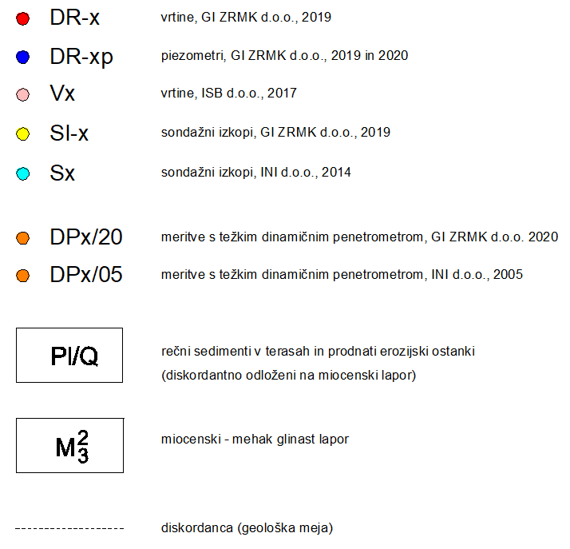

Slika 8: Inženirsko geološka karta z vrisanimi terenskimi preiskavami (vir: Geološko geomehansko poročilo in hidrogeološko poročilo št. DN 2006727, marec 2020)

Vodovarstvena območja, podtalnica
Na obravnavanem območju ni izvirov ali vodovarstvenih območij.
Potresna aktivnost

Na obravnavanem območju lahko pričakujemo potrese s pospeškom tal do 0,175 g. Podatki so povzeti po Karti potresne nevarnosti Slovenije za povratno dobo potresov 475 let in po karti projektnih pospeškov potresov ag.

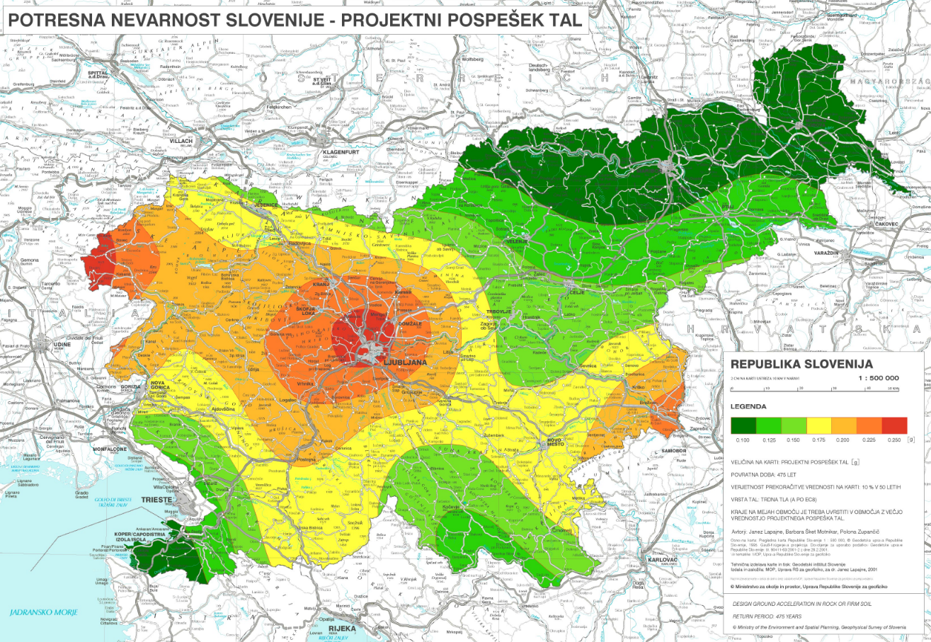

Slika 9: Prikaz projektnega pospeška tal (vir: ARSO, marce 2022)
Gospodarska javna infrastruktura

Na predmetnem območju se nahaja gospodarska javna infrastruktura (GJI) in sicer:
- Prometno omrežje: javna pot JP594411 Dobrava – sv. Rok – Brezje, lokalna zbirna cesta LK373091 NHM – Grič – Drožanjska ter javna pot JP594414 Drožanjska – Dobrava;
- Elektro omrežje: območje ni opremljeno z elektro omrežjem. V neposredni bližini se nahaja transformatorska postaja TP Drožanjska;
- Plinovodno omrežje: območje ni opremljeno s plinovodnim omrežjem;
- Komunalne odpadne vode in padavinske vode (fekalne in meteorne vode): območje ni opremljeno s kanalizacijskim omrežjem. Javna fekalna kanalizacija je urejena na območju obstoječe stanovanjske soseske. Fekalne vode so preko javnega omrežja speljane v Centralno čistilno napravo Sevnica. Meteorne vode so speljane v bližnji Drožanjski potok;
- Vodovodno omrežje: vzdolž javne poti za sv. Rok poteka sekundarno javno vodovodno omrežje;
- Elektronske komunikacije: območje je opremljeno s trasami elektronskih komunikacij.

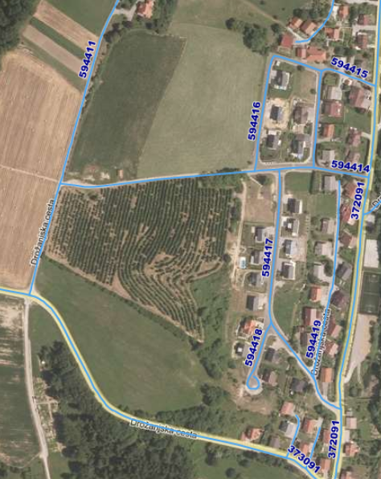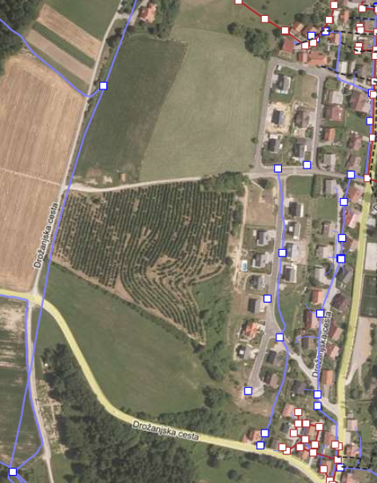

Slika 10 – levo: Prikaz GJI - Promet (vir: PISO, marec 2022)

Slika 11 – desno: Prikaz GJI – Komunala (vir: PISO, marec 2022)

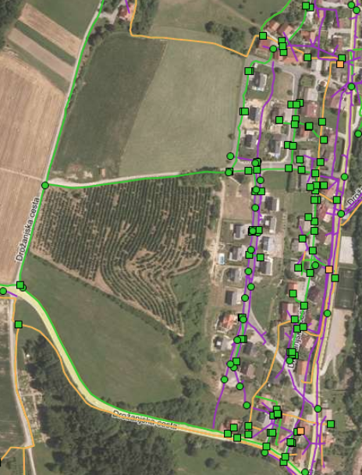

Slika 12: Prikaz GJI – Elektronske komunikacije (vir: PISO, marec 2022)

